SUMAMOS CON NUESTRAS MANOS.

En nuestra clase de 5 años nos hemos iniciado con la suma. Para hacerlo más lúdico, fácil y atractivo con los niños/as lo hacemos jugando, en asamblea, con materiales…
Pero, además se nos ha ocurrido dibujar nuestras manos, plasmarlas en cartulina y así cogerlas cuando tengamos que hacer sumas.
Así pues, todos hemos cogido una cartulina amarillas de fondo (para que todas sean iguales y resalte el color de las manos), otra cartulina, cada uno/a del color que ha querido para dibujar nuestras manos. Sobre esta cartulina, hemos dibujado cada uno/a sus manos y las hemos recortado. Una vez recortadas las manos, las hemos pegado (solamente por la parte de abajo, que los dedos queden sin pegar para poder doblarlos).

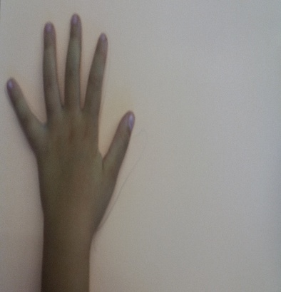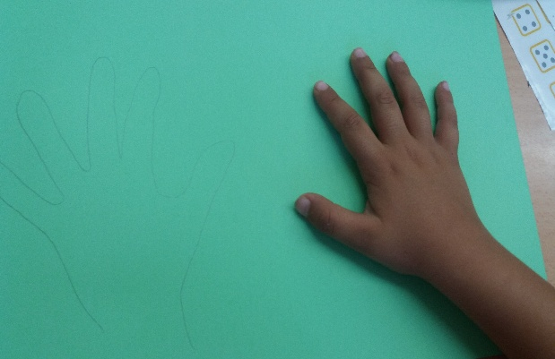

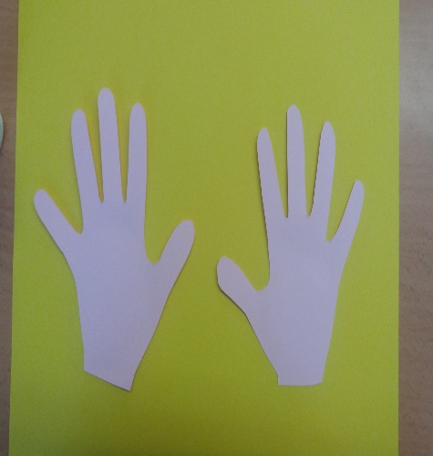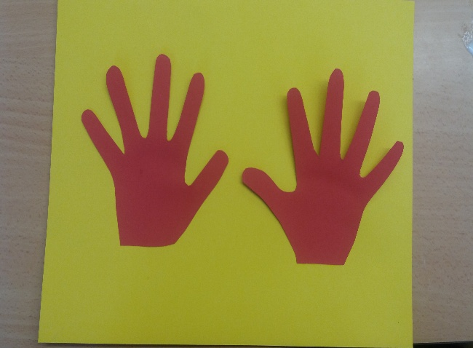

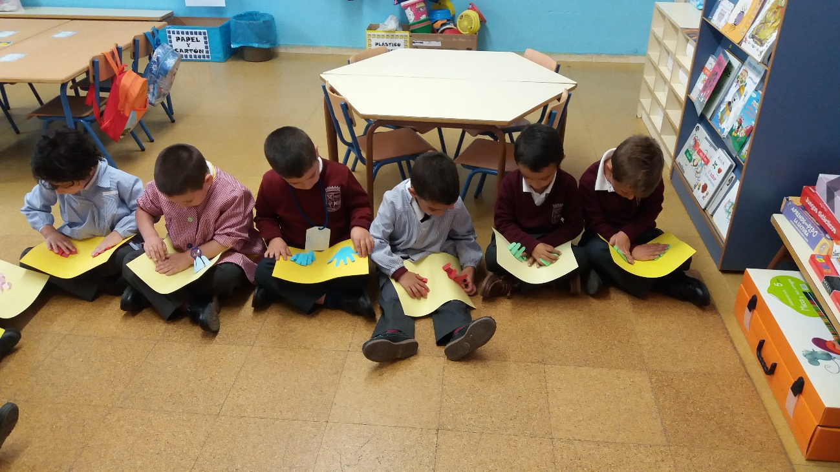

Cuando tenemos fichas de sumas, cada niño/a coge sus “manos de sumas” y cuenta con esos dedos.

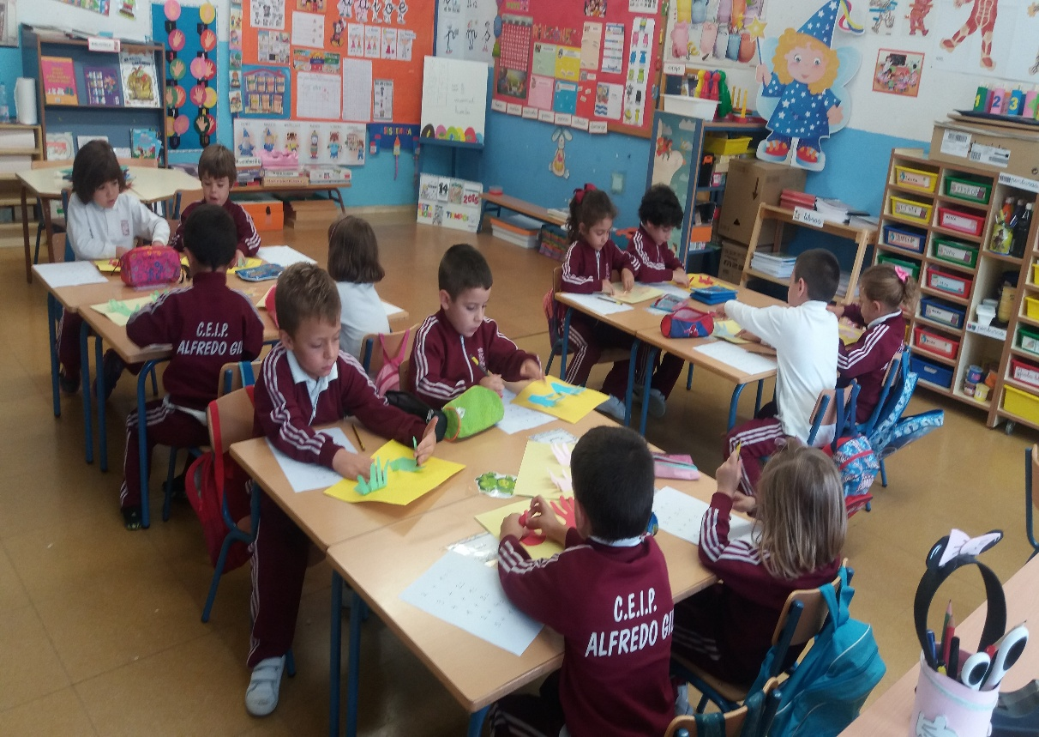

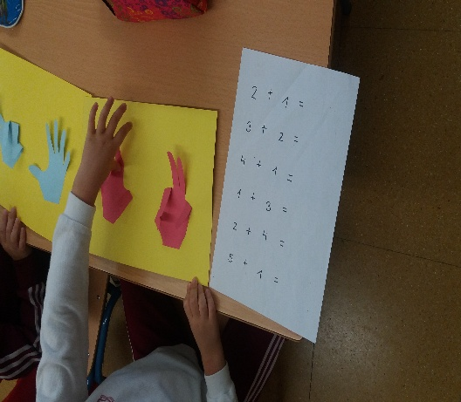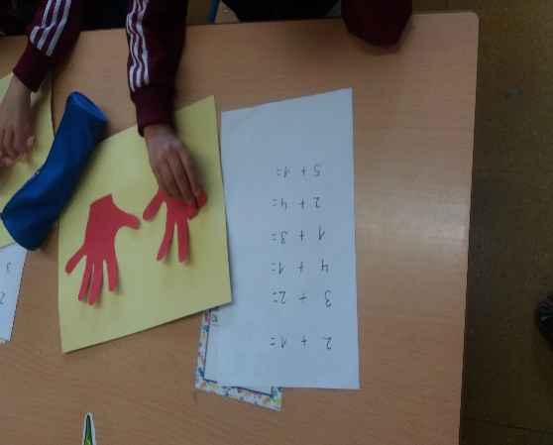

No pensaba que este material tan sencillo iba a tener tanta repercusión positiva en el aula. Los niños/as están encantados con sus manos, deseando cogerlas para sumar. Si algún día no realizamos sumas, dicen “seño que hoy no hemos usado las manos”. Creo que lo ven tan personal, tan cercano a ellos/as, al tratarse de sus propias manos, que les motiva mucho más que cualquier otro material.

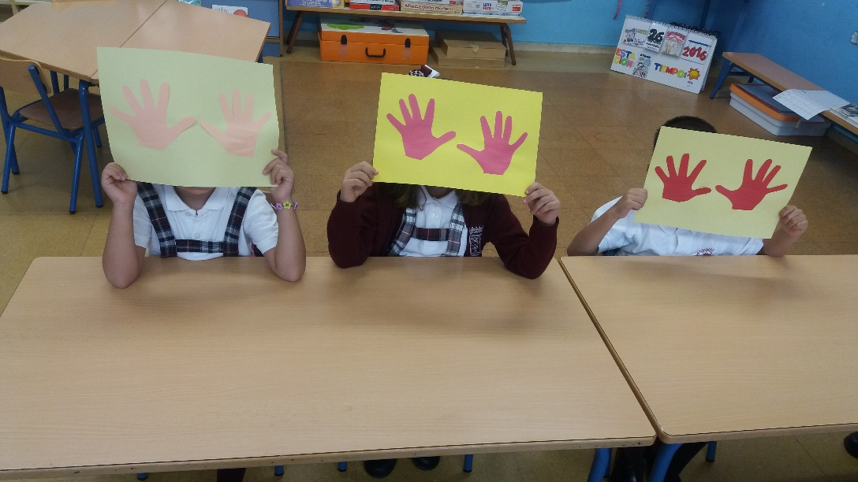

Cuando las reparten les gusta jugar también a adivinar de quién son las manos por los tamaños, así, sin darse cuenta están haciendo comparaciones de tamaños con cada una de las manos. Como el nombre de cada par, lo tienen escrito por detrás, cuando las cogen para repartirlas dicen “estas pueden ser de Aroa, porque son muy pequeñas, estas tienen que ser de Pedro Ángel porque se ven muy grandes…”.

